Zo'n 5.000 jaar geleden vond de mens in West-Europa, ook deze die in Walloníë

woonden, het noodzakelijk megalithische constructies te bouwen. Op verschillende

plaatsen in Wallonië vinden we daar nu nog steeds sporen van, maar alleen de

megalithische site van Wéris is goed bewaard gebleven en is ook bekend vanwege de opmerkelijke groepering van zijn megalieten.

**De dolmens (hunebedden)**

De benaming *dolmen* komt van het Bretons *dol* (tafel) en *men* (steen).

Deze begrafenismonumenten waren vaak bedekt met een *tumulus* (aarden heuvel).

In Wéris zijn er twee dolmens:

* Dolmen van Wéris (noordelijk ganggraf – Wéris I)

* Dolmen van Oppagne (zuidelijk ganggraf – Wéris II)

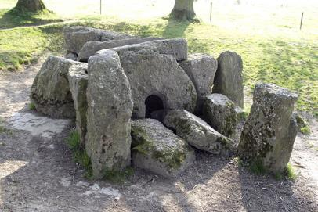

**De menhirs**

De benaming *menhir* komt van het Bretons *men* (steen) en *hir* (lang).

Sommige staan alleen, andere staan bij megalithische grafplaatsen, nog andere staan in groepjes.

In Wéris zijn er 27 erkende menhirs.

De belangrijkste zijn:

* De 3 menhirs van Oppagne

Deze staan ten zuiden van de dolmen van Oppagne (Wéris II).

De brokstukken die her en der verspreid liggen zijn waarschijnlijk ook afkomstig van menhirs.

* De 5 menhirs van Wéris II

Deze liggen op ongeveer 25 m ten oosten van de dolmen.

* 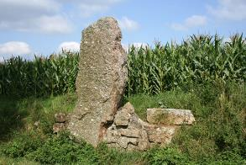De 3 menhirs van Champ de la Longue Pierre

De grootste van deze 3 werd 130 m van de oorspronkelijke standplaats opgericht langs de weg *Route d’Erezée*.

Men noemt deze menhir Danthine.

De 2 andere menhirs liggen nu op het perceel van de (noordelijke) dolmen van Wéris.

* 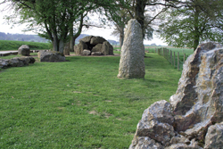De 3 menhirs van Wéris I

Er staan 3 menhirs voor de dolmen.

Verder liggen er nog meerdere

brokstukken, die waarschijnlijk

van menhirs afkomstig zijn.

* De menhir van Morville

Deze werd, na opgraving, geplaatst langs de kant van de weg.

Deze staat dus niet op zijn oorspronkelijke plaats.

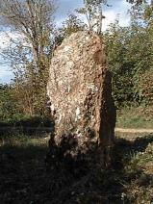

* De menhir van Tour-Heyd

Ook wel gekend onder de benamingen Pierre Lejeune (Steen Lejeune) en Menhir/Pierre de Tour (Menhir/Steen van Tour).

Deze staat in Heyd, op 2 km ten noord-noordoosten van de kerk.

* De menhir van Ozo

Deze staat in een veld tussen de dorpjes Ozo en Izier.

**Andere ‘speciale’ stenen**

* Pierre Haina

Andere namen zijn Witte Menhir en Steen van de gebochelde pastoor.

Volgens een legende is deze rots een stop, die de helleschacht naar de hel afsluit. In de hel woont de duivel. Soms kruipt de duivel naar boven, komt hij uit de schacht en gaat hij naar het dorp. Het dorp wordt dan opgeschrikt door duivelse streken.

* 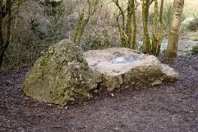Het duivelsbed (Lit du diable)

Dit rotsblok ligt aan de voet van de heuvel waar de Pierre Haina staat.

Volgens de legende zou de duivel, na zijn duivelsstreken in het dorp, moe zijn en hier gerust hebben. Als hij dan uitgerust is gaat hij terug door de helleschacht naar de hel, in het midden van de aarde.

* Afbeelding met grond, rots, buitenshuis, natuur

  Automatisch gegenereerde beschrijvingPas-Bayard (Stap van het Ros Beiaard)

Pas-Bayard is een gehucht van het dorpje Oppagne.

Het rotsblok van Pas-Bayard ligt in de voortuin van een huis in het begin van de straat Trois Fontaines.

Volgens een legende is de groef in de steen eigenlijk de hoefafdruk van het Ros Beiaard. Dat zette zich af om met één sprong, met de Vier Heemskinderen op de rug, te springen van deze plaats naar het meer dan 3 km verder gelegen Durbuy.

* Afbeelding met gras, buitenshuis, gebouw, rots

  Automatisch gegenereerde beschrijvingLa Pierre d’août (De steen van augustus)

Deze steen ligt in Wéris op Place de la Pierre (Steenplein) (achter de kerk-, ter herinnering aan de vroegere industriële activiteit: de groeve waar ze de puddingsteenblokken uitkapten en op maat bewerkten: Carrière de Poudingue (groeve van puddingsteen).

Puddingsteen is een natuurlijk beton. Het is een mix van keien en zandsteen, kwartsiet, vuursteen, cement en zandsteen.

Ook het monument voor de gevallen soldaten, bij de ingang van de kerk, is gemaakt uit puddingsteen.

